Witajcie moi Kochani. Zobaczcie, co dla Was przygotowałam na ten tydzień. Życzę Wam miłej zabawy

PONIEDZIAŁEK
Wiosna w pełni i widać ją w każdym miejscu. Poproście kogoś dorosłego o przeczytanie wiersza. Na kartce papieru narysujcie wszystkie kwiaty wymienione w wierszu. Niech ta kartka będzie kolorowa. Nie zapomnijcie o moim ulubionym słoneczku. Wspólnie z mamą przygotujcie pyszną wiosenną kanapkę

WESOŁO JEST WIOSNĄ Dominika Niemiec
Wiosną zieleń się zieleni, wszystko się weseli.
Przebiśniegi wyglądają spod śniegowej bieli.
Żonkile się żółcą, tulipany jak tęcza się mienią,
z wesołością niektóre z nich się czerwienią.
Ptaki po ptaszemu świergocą wszędzie wkoło.
Słychać ćwiry i trele, jest radośnie, wesoło.
Ludzie też jakby weselsi więcej się uśmiechają,
energii im wiosna dodaje rozmaitością swoją.
Nawet mama w kuchni z weselem podśpiewuje,
kiedy z rana śniadanie dzieciom swym szykuje.
I już na talerzu lądują wiosenne kanapki.
Wyglądają jak kolorowe, wesołe kwiatki,
a to za sprawą dobrego nastroju i zręcznej ręki mamy.
Dlaczego? Bo wiosną w kuchni z nowalijek korzystamy.

WTOREK
Święta za pasem i żeby czas przygotowań upływał Wam miło i przyjemnie, nauczcie się na pamięć krótkiego wiersza

WIEKLANOC Bożena Forma
Święta za pasem,
do pracy się bierzemy,
mazurki i baby
smaczne upieczemy.
Pisanki, kraszanki
razem dziś zrobimy,
wszystkie kolorowe,
bardzo się cieszymy.
Upiekliśmy z ciasta,
baranka, zajączka,
z posianej rzeżuchy
będzie piękna łączka.
W glinianym wazonie
bazie i żonkile,
a na nich z papieru
kurczątka przemiłe.

Narysuj kurczątka (do wyboru) i zajączka, pokoloruj, wytnij, naklej na patyczek
i możesz ozdobić swoje mieszkanie

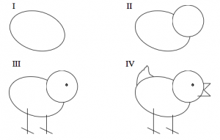

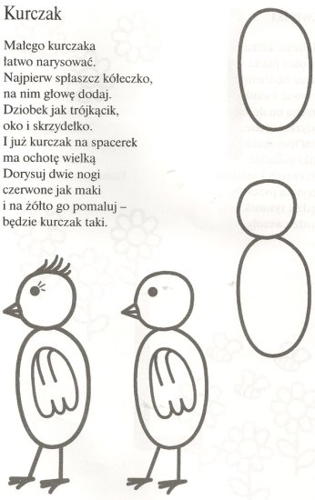

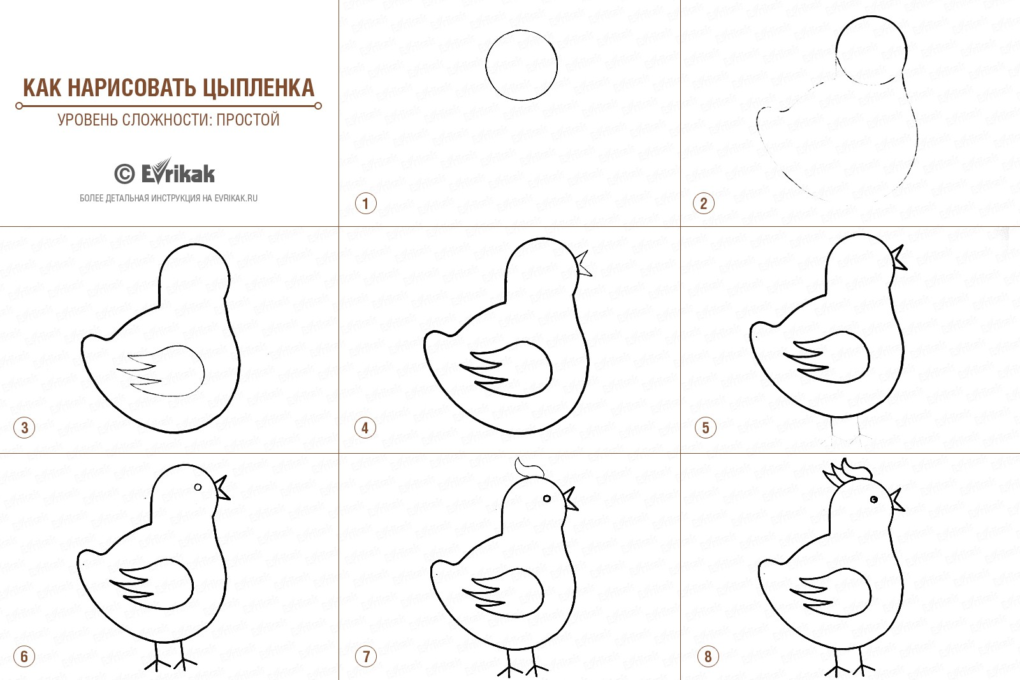

ŚRODA
Graj w sudoku. Narysuj obrazki tak, aby w żadnym rzędzie – w pionie i poziomie – wzory się nie powtarzały. Narysuj podany wzór na kartce i uzupełnij
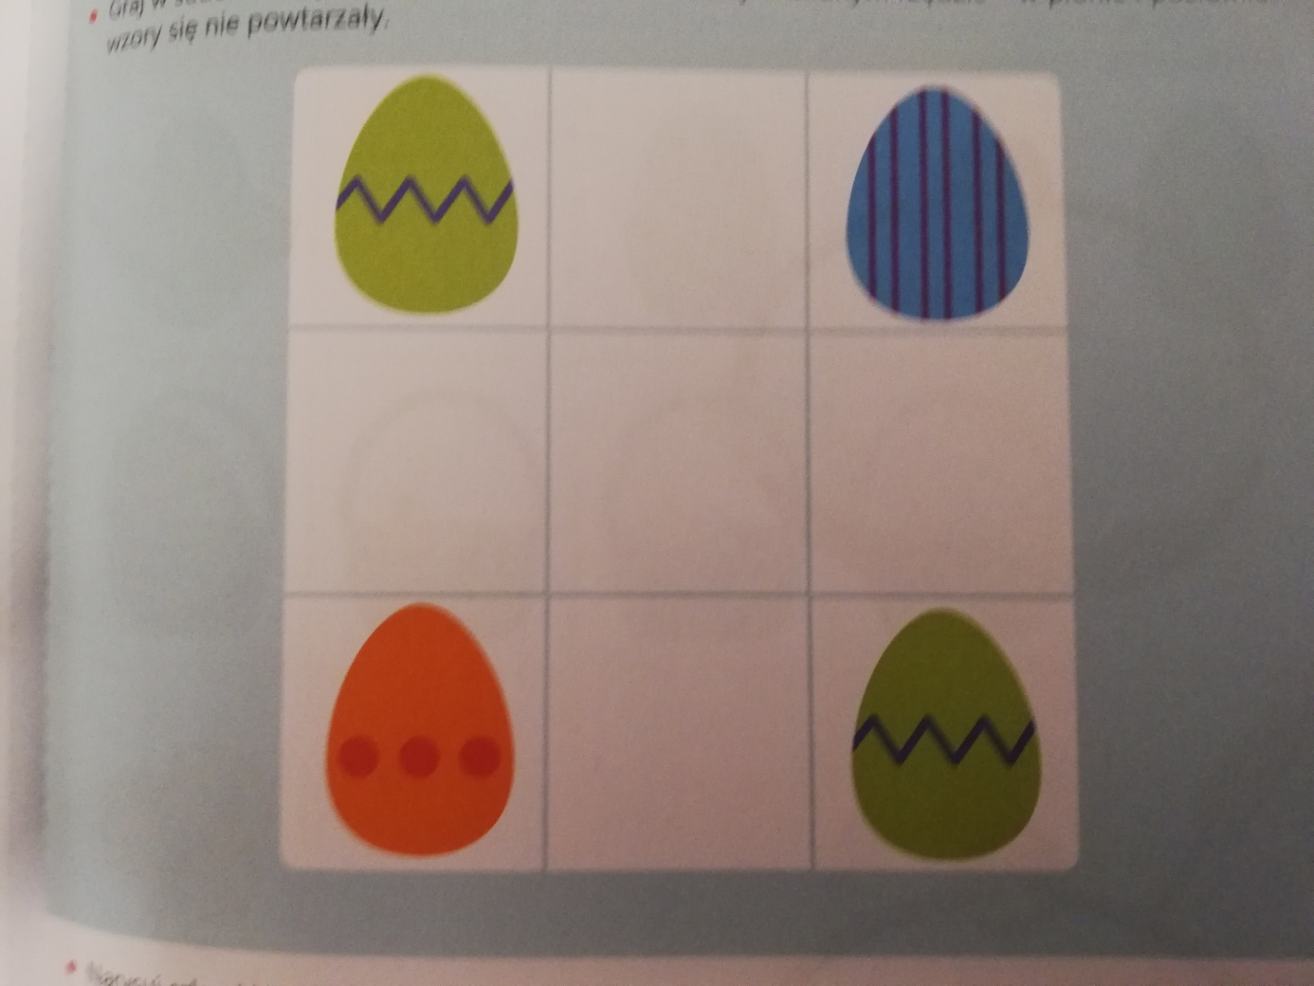

Pobaw się z rodzeństwem lub rodzicami w „Pisanki”. Jedna osoba udaje jajko – „zamyka się”, tworząc kulę, a druga próbuje ostrożnie je otworzyć (może np. łaskotać). Po otwarciu następuje zmiana ról.

CZWARTEK

Posłuchaj piosenki i powiedz, o czym ona jest? …. Brawo, o pisankach. Przygotuj swoje własne pisanki z ugotowanych jajek dowolną techniką, np. malować, stempelkować, owijać kolorową nitką, przyklejać ziarna, nakleić ozdoby….
I koniecznie słuchaj piosenki – może uda Ci się zapamiętać słowa

PIĄTEK
W Poniedziałek Wielkanocny jest Śmigus – Dyngus. Nie zapomnij się przygotować…

ŚMIGUS DYNGUS

W wielkanocny poniedziałek
wesolutko jest u Henia
jeden drugiego wodą oblewa
odzienie ciągle trzeba zmieniać

podłoga stale zalana
mama z tatą mokrzy cali
takie zmokłe kury-wyglądają
jakby w wannie kąpiel brali

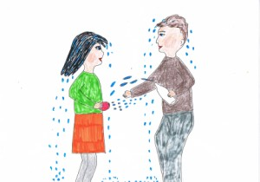

babcia z dziadkiem też przychodzą
wujek Staszek z ciocią Dodą
Henio kropi babcię perfumami
pozostałych z kranu wodą

tak co roku jest u Henia
w śmigus dyngus wielkie lanie
w wannie leżą stosy ubrań
potem czeka duże pranie

Wydrukuj obrazek i pokoloruj. Jeśli nie uda ci się wydrukować, narysuj sam
i pokoloruj
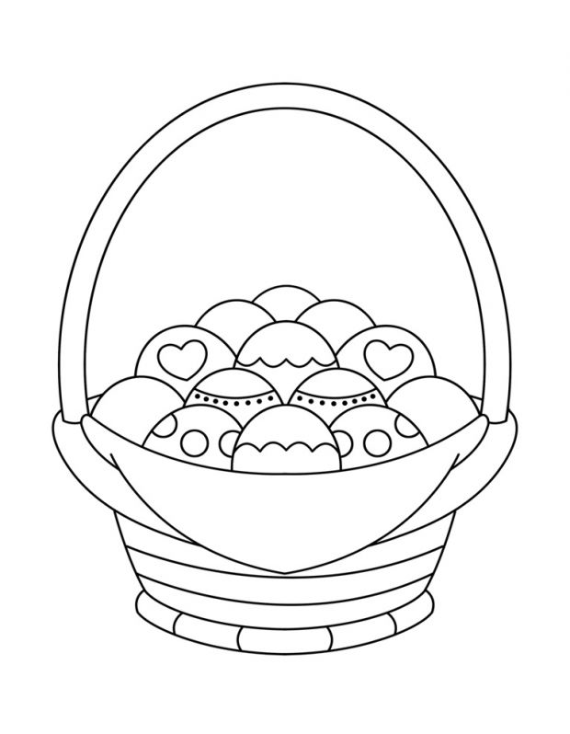

Życzę Wam zdrowych i radosnych świąt oraz pięknych prezentów od Zajączka Wielkanocnego

WIELKANOCNY ZAJĄCZEK

Jak co roku drogie dzieci
nie zawiedzie was zajączek.
Wszak magiczną mocą włada,
nie używa wcale rączek.

Jak to robi? Tajemnica.
Hokus pokus, czary mary
w wielkanocny piękny ranek
każdy znajdzie słodkie dary.

Już niedługo. Odliczajcie.
Co przyniesie? Niespodzianka.
Lecz jednego jestem pewna,
barwna będzie tam pisanka.

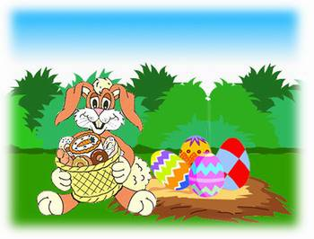

https://czasdzieci.pl/gry-dla-dzieci/gra,247cc1-malowane_pisanki.htm

